Sosyal Müzik Atölyesi ile Tanışın
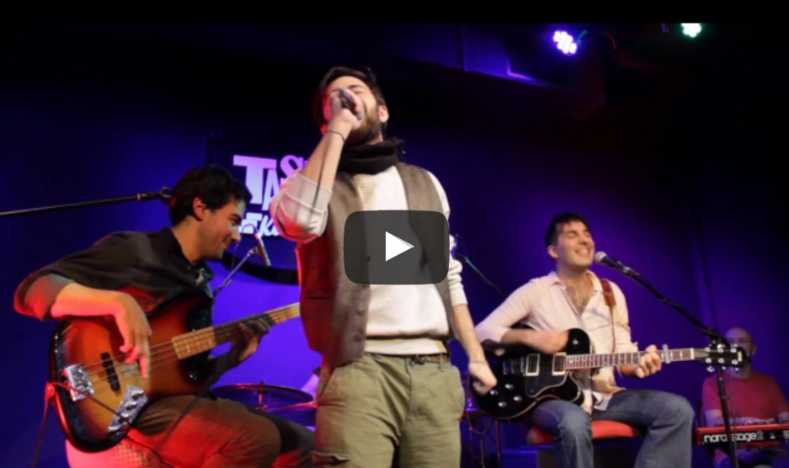

Ahmet Beyler, yıllardır konserlerinin bir parçası olarak yaptıkları “Sosyal Müzik” yani etkileşimli-doğaçlama müzik çalışmalarını, şimdi de bir atölye kapsamında gerçekleştiriyor.
Sosyal Müzik atölyesini, Sanatçı ile Seyirci kavramlarının iç içe geçtiği, birlikte doğaçlama müzik yapılan, kendini ifade etme aktivitesi olarak tanımlayabiliriz.
“Sosyal Müzikle İçindeki Sesi Çıkar” diyen Ahmet Beyler, atölye kapsamında herkesi şarkılar yaratmaya ve “birlikte” bu şarkıları söylemeye davet ediyor.

İlk atölye, 8 Nisan Cumartesi günü 14.00-16.00 arası Kadıköy’de, Gitar Cafe’de olacak.
Detaylı bilgi: www.otoparkmuzik.com/sosyal-muzik-atolyesi
Kayıt: bilgi@otoparkmuzik.com veya (0216) 348 60 55
Ahmet Beyler, sizi “Sosyal Müzik” ile tanıştırmayı, atölye kapsamında daha yakından tanımayı istiyor!
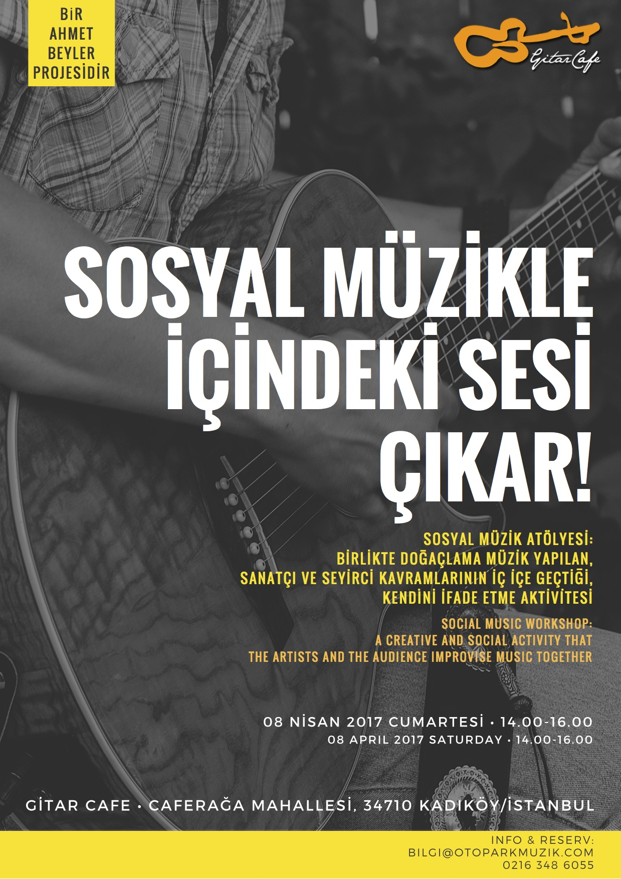

Youtube | https://www.youtube.com/user/ahmetbeylerofficial
Instagram | https://www.instagram.com/ahmetbeylerofficial/
Twitter | https://twitter.com/grupahmetbeyler
Facebook | https://www.facebook.com/ahmetbeylerofficial
Spotify | https://open.spotify.com/album/71GT1zpHAGULoDcMcqdU4K
Web Sitesi | www.ahmetbeyler.net
Web - Sosyal Medya:

İletişim:
Eren Tokgöz
beylerahmet@gmail.com
+905327720065

